世杰培华青年领袖交流营包括“领袖孵化破茧计划”培训活动及“大手带小手”志愿活动：

“领袖孵化破茧计划”培训活动。共计5天。入营同学将在北京师范大学珠海校区营会基地参加课程、讲座、培训、团建等活动，详细内容见以下日程安排表（暂定）。

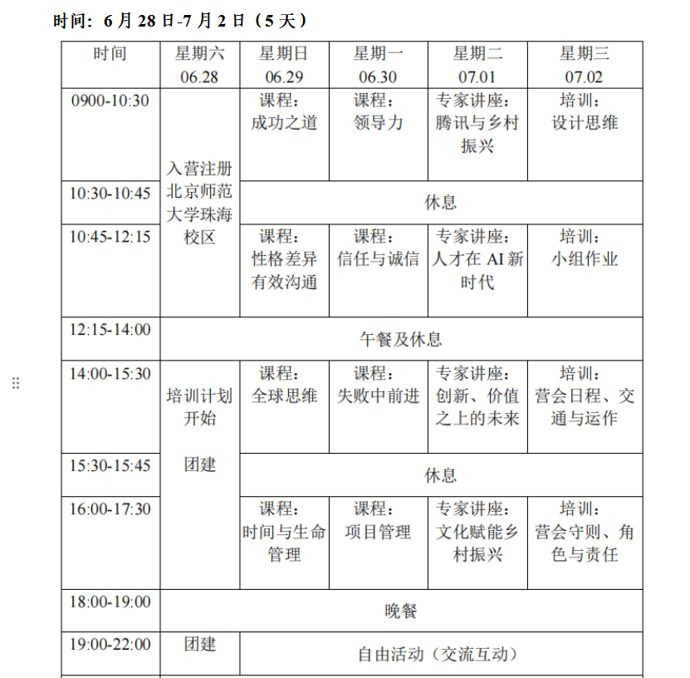

“大手带小手”志愿活动。共计8天，入营同学将以志愿者身份带领来自香港和大陆地区的160 余名中学生（北大附中10人、北师大三附中55人、北师大亚太实验中学10人）完成专题课程学习、企业参访和实地调研等实践活动。在实践活动中传承教育理念，弘扬共同协作的精神，为香港与内地青少年搭建起交流与成长的坚实桥梁。具体安排见以下日程安排表（暂定）。

